Datum: 11.07.2025
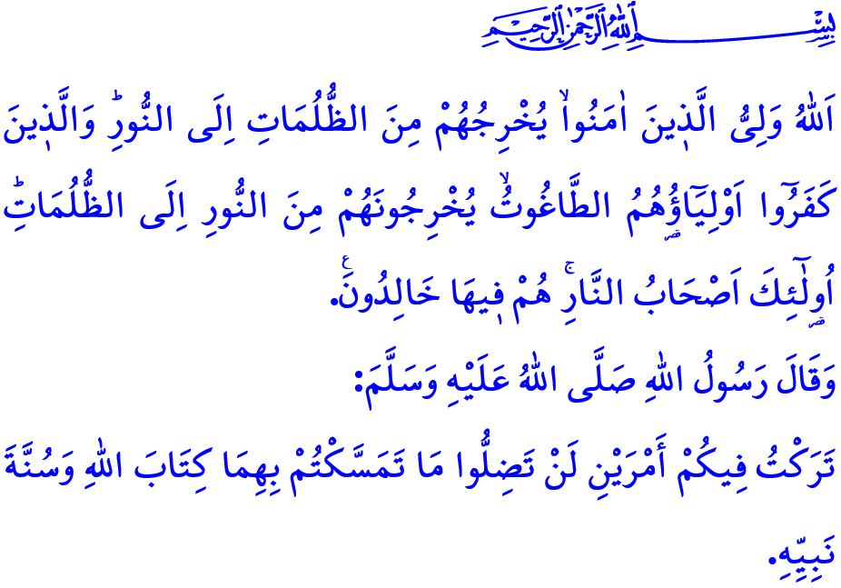
DİE BEDEUTUNG VON AUTHENTİSCHEM RELİGİÖSEN WİSSEN
Verehrte Muslime!
Am kommenden Dienstag jährt sich der hinterhältige Putschversuch, bei dem die Einheit unseres Volkes und die Unteilbarkeit unseres Vaterlandes durch FETÖ ins Visier genommen wurden. Neun Jahre sind vergangen seit unserem ruhmreichen Widerstand, bei dem wir mit Allahs Hilfe, der Entschlossenheit unseres Staates und dem Mut unseres edlen Volkes die Fallen der Verräter zunichtemachten. In jener Nacht standen wir Schulter an Schulter – Frauen und Männer, Jung und Alt – gegen die inneren und äußeren Feinde, die auf unsere Unabhängigkeit und Zukunft abzielten. Unter dem Klang der Gebetsrufe von den Minaretten vereitelten wir mit dem Geist der Einheit, Solidarität und des Zusammenhalts die schmutzigen Absichten der Angreifer. So erfüllte sich die Verheißung des folgenden Verses:يَٓا اَيُّهَا الَّذ۪ينَ اٰمَنُٓوا اِنْ تَنْصُرُوا اللّٰهَ يَنْصُرْكُمْ وَيُثَبِّتْ اَقْدَامَكُمْ “O ihr, die ihr glaubt! Wenn ihr Allahs Religion helft, wird Er euch helfen und eure Füße festigen.” An diesem Abend ließen wir die Feinde und Spalter mit einem ruhmreichen Heldentum keine Chance – Alhamdulillah.
Liebe Gläubige!
Unsere erhabene Religion, der Islam, ist eine Religion des Friedens und der Geborgenheit. Sie verleiht dem Menschen Würde, Ehre, Sicherheit und Orientierung. Doch im Laufe der Geschichte haben bestimmte Personen und Gruppen den Islam und seine heiligen Werte für ihre eigenen Zwecke missbraucht. Um ihre finsteren Pläne zu verwirklichen, haben sie nicht davor zurückgeschreckt, die reinsten und aufrichtigsten Gefühle der Menschen – ihren Glauben – auszunutzen. Sie machten selbst den Namen Allahs, den edlen Koran, unseren geliebten Propheten (s.a.s.) und die gottesdienstlichen Handlungen zu einem Mittel, um ihre eigennützigen Ziele zu erreichen. Dabei muss uns jedoch bewusst sein: Solange es Herzen gibt, die mit der Liebe zu Allah und Seinem Gesandten erfüllt sind, solange es Köpfe gibt, die mit authentischem und fundiertem religiösem Wissen erleuchtet sind – werden Ausbeuter niemals ihre dunklen Ziele erreichen können. Solange generationenweise Menschen heranwachsen, die treu zu ihrer Religion, ihrem Volk, ihrem Vaterland und ihrem Staat stehen – wird kein Verräter, der sein Herz, seinen Verstand und seine Seele dem Teufel überlassen hat, unser Volk in die Knie zwingen können – so Allah will, wird es niemals geschehen. Denn unser erhabener Herr verkündet im Vers, den ich zu Beginn meiner Predigt rezitiert habe: “Allah ist der Freund der Gläubigen. Er führt sie aus den Finsternissen ins Licht. Die Ungläubigen aber haben falsche Freunde, die sie aus dem Licht in die Finsternis führen. Sie sind Gefährten des Höllenfeuers, in dem sie ewig bleiben werden.”
Wertvolle Muslime!
Der Verrat vom 15. Juli hat uns gelehrt: Authentisches religiöses Wissen, das sich auf den Koran und die Sunna stützt, ist unersetzlich. In dem Hadith, den ich zu Beginn der Hutba erwähnt habe, mahnt uns unser geliebter Prophet (s.a.s.) wie folgt: “Ich hinterlasse euch zwei Dinge. Solange ihr euch fest an sie haltet, werdet ihr niemals vom rechten Weg abkommen: Das Buch Allahs und die Sunna Seines Propheten.”
Authentisches religiöses Wissen ist der verlässlichste Schutz und das stärkste Schild beim Erleben, Bewahren und Weitergeben unseres Glaubens. In einer Gesellschaft, in der echtes religiöses Wissen dominiert, finden Aberglaube, Irrlehren und Ausbeutung keinen Nährboden. In einer solchen Gesellschaft können Zwietracht und Unheil keinen Platz finden. Die Zugehörigkeit zu Religion, Vaterland und Nation kann nicht geleugnet werden. Niemand – weder eine Person noch eine Ideologie – darf über Allah und Seinen Gesandten gestellt werden.
Werte Gläubige!
Auch heute haben sich jene Personen oder Strukturen mit ausbeuterischen Absichten, die auf die Einheit und Brüderlichkeit unseres Volkes und auf die Zukunft der Ummah abzielen, nicht von ihren finsteren Plänen abgewandt. Unsere Aufgabe ist es daher, der Warnung unseres Propheten (s.a.s.) Beachtung zu schenken: لَا يُلْدَغُ الْمُؤْمِنُ مِنْ جُحْرٍ وَاحِدٍ مَرَّتَيْنِ “Ein Gläubiger wird nicht zweimal aus demselben Loch gebissen.” Wir dürfen niemals unachtsam werden. Wir müssen wachsam und besonnen sein gegenüber jenen, die unsere Familienstruktur, unsere Gebete und unsere heiligen Werte ausnutzen wollen. Wir müssen uns persönlich um unsere Kinder und Jugendlichen kümmern, die uns als Amanah (Verantwortung) von Allah anvertraut sind. Wir dürfen sie nicht den Ausbeutern und verdorbenen Ideologien überlassen. Stattdessen sollten wir darauf achten, dass sie authentisches religiöses Wissen mit der richtigen Methode, aus verlässlichen Quellen und durch kompetente, vertrauenswürdige Lehrpersonen erlernen. In diesem Sinne gedenken wir mit Barmherzigkeit all unserer Märtyrer – von der Vergangenheit bis heute – die ihr Leben für Religion, Vaterland und heilige Werte geopfert haben. Insbesondere gedenken wir auch unserer Märtyrer, die in dieser Woche im Rahmen der Pençe-Kilit-Operation gefallen sind, mit Bittgebeten. Unsere heldenhaften Veteranen ehren wir mit Dankbarkeit und Anerkennung.

Ich schließe meine Hutba mit folgendem Hadith unseres geliebten Propheten (s.a.s.): “Wie schlecht ist der Mensch, der die Religion für weltliche Zwecke benutzt! Wie schlimm steht es um denjenigen, den seine Begierden in die Irre führen!”

Muhammed, 47/7.
Bakara, 2/257.
Muvatta’, Kader, 3.
Buhârî, Edeb, 83.
Tirmizî, Sıfatü’l-kıyâme, 17. Generaldirektion für Religiöse Dienste

